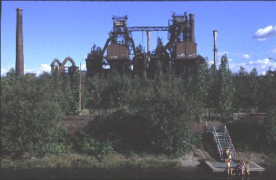  Abbildung 1 | 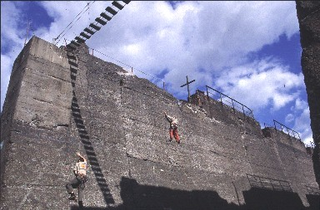  Abbildung 2
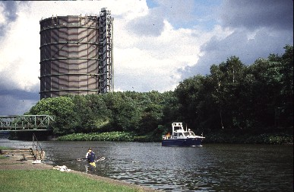  Abbildung 3 | 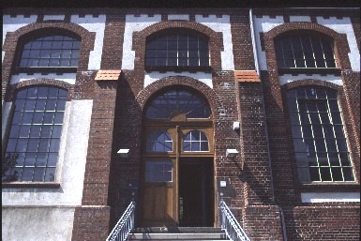  Abbildung 4
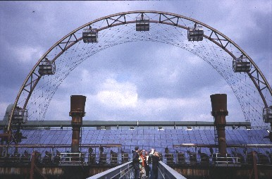  Abbildung 5 | Abbildung 1: Blick auf den Hochofen mit Badefreudigen an der Emscher  Abbildung 2: Klettergarten "Via Ferrata Monte Thysso" im alten Kohlebunker  Abbildung 3: Gasometer Oberhausen am Rhein-Herne-Kanal  Abbildung 4: Zeche Waltrop  Abbildung 5: Riesenrad in der ehemaligen Kokerei

